**федеральное государственное автономное образовательное учреждение высшего образования**

**МОСКОВСКИЙ ПОЛИТЕХНИЧЕСКИЙ УНИВЕРСИТЕТ (ВЫСШАЯ ШКОЛА ПЕЧАТИ И МЕДИАИНДУСТРИИ)**

**(Факультет информационных технологий)**

***(Институт Принтмедиа и информационных технологий)***

***Кафедра Информатики и информационных технологий***

**направление подготовки**

* + 1. **«Информационные системы и технологии»**

ЛАБОРАТОРНАЯ РАБОТА № 10

**Дисциплина: Операционные системы**

**Тема: Система групповых политик Windows**

**Выполнил(а): студент(ка) группы 221-377**

Ежов Т.А.

(Фамилия И.О.)

**Дата, подпись**

(Дата) (Подпись)

**Проверил:**

(Фамилия И.О., степень, звание) **(Оценка)**

**Дата, подпись**

(Дата) (Подпись)

**Замечания:**

**Москва 2023**

# Задачи:

* + - 1. Изучить систему групповых политик Windows;

# Система групповых политик

Групповая политика — это инструмент, доступный для

администраторов, работающих с архитектурой Active Directory. Он позволяет централизованно управлять настройками на клиентских компьютерах и серверах, подключенных к домену, а также

обеспечивает простой способ распространения программного

обеспечения. Также есть локальные групповые политики, с которыми мы и будем сталкиваться.

Зайдем в редактор групповых политик

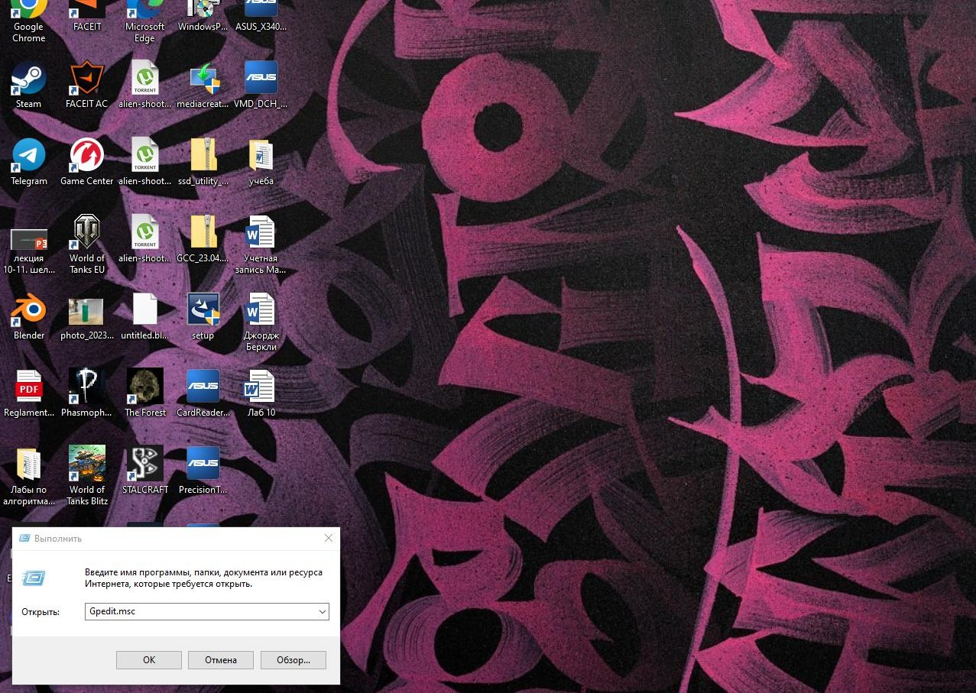

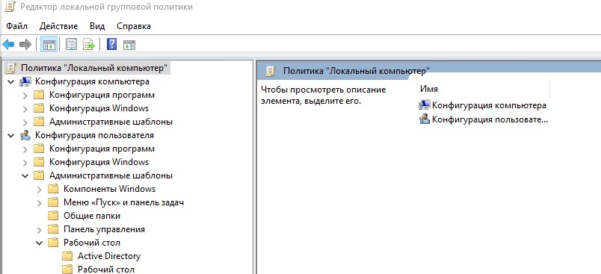

Поменяем картинку на рабочем столе через редактор

Конфигурация пользователя\Административные шаблоны\рабочий стол и еще раз рабочий стол\ фоновые рисунки рабочего стола

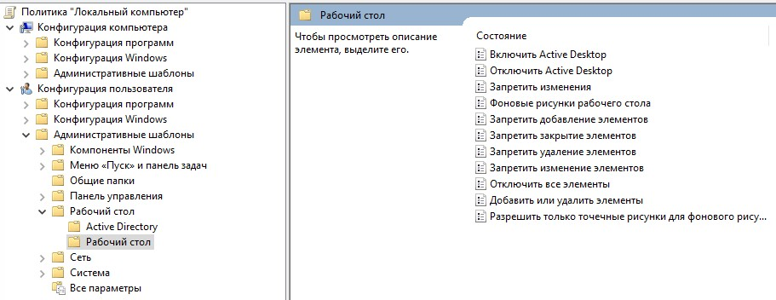

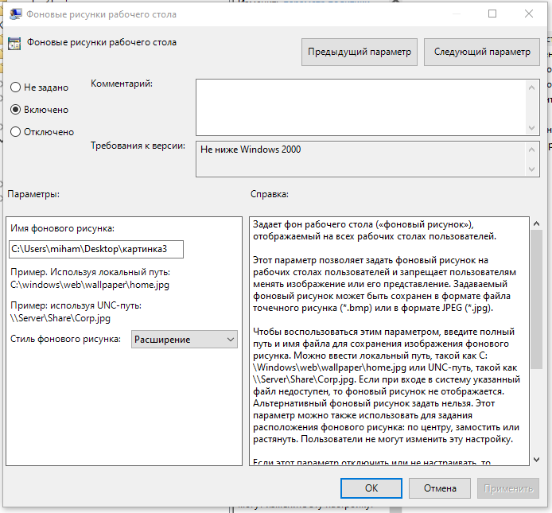

Перезагружаем компьютер и заходим со второго аккаунта

